申 报 表

省份：湖南 学校：长沙民政职业技术学院 2021年9 月8日
姓名 | 左绎榆 |  | 性别 | 女 |  | 民族 |  | 汉族 | 出生年月 | 2001.9.3
政治面貌 |  |  | 中共预备党员 |  | 学历 |  |  | 大专 | 所在院系 | 外语学院
专业及  年级 |  | 商务英语19级 |  | 年级  总人数 | 675 |  |  | 上学年学分绩点  年级排名 |  | 47
手机号码 |  | 1337802**** |  | 邮箱 |  |  |  | 764638322@qq.com
推荐类别 |  | 天翼奖（）飞Young奖（√）
主要事迹（详细内容、证明材料请附后） |  | 她在2019年至今入校担任商英1933的班长，2020年下半年至今担任外语学院团总支学生会副书记。政治思想积极向上，现为中共预备党员。参与湖南省青年马克思主义培养工程并荣获省级青马工程优秀学员，荣获三好学生标兵、二等奖学金、优秀学生干部；在2020年下半年全国大学英语竞赛中荣获三等奖。在2021年上半年，参与校级挑战杯竞赛、带领团队院级互联网+等比赛。带领团队获得入围中国振兴杯技能大赛、零碳科技青年展、省级“互联网+”银奖、校级“互联网+”一等奖、校级黄炎培第三名等，她同时也会在今后的日子，努力学习、服务同学，追求更高的思想，作为新时代的大学生，跟紧时代的步伐。  在大学的生涯里她始终保持着积极向上的心态，时时以高标准要求自己，妥善处理好学习和创新创业与学生工作两者之间的关系，努力做到全面发展。  她热爱祖国、热爱集体。从小树立了做社会栋梁报效祖国的远大志向。有较强的交际潜力，群众荣誉感强，且用心进取。她会利用自己的独特的管理方法和感召力去管理班级纪律，她也是同学们最真挚的朋友，也是一名深得同学信赖和拥戴的好班长，事事想到前边，总是主动承担最脏最累的工作；当同学们遇到困难，总是尽力相助，主动调解同学矛盾，带动身边的同学一起取得进步；身为学院团总支副书记，在同学们有需要的时候，总是第一个出现，甘于奉献，勇于担当，在工作中毫不懈怠，在组织活动中有条不紊，努力为外语学院团总支学生会做出自己的一份贡献。  她心地善良、富有爱心，积极投身于社会公益活动，志愿服务。在湖南省技能口语竞赛中，积极参与志愿者工作；在外语学院关爱星星的孩子活动中，积极参与志愿者活动，让有残疾的小孩子在活动中重拾笑容等；在暑假积极参与社会实践，参与到学校三下乡等活动中，践行志愿者精神，用心服务于社会，服务乡村振兴战略，以实际行动庆祝中国共产党成立百年，切实在生动实践中受教育、长才干、作贡献。她把助人为乐当作自己人生重要的一部分,尽可能的去服务到每一个需要帮助的人。  在两年多的大学生活中，她能够在各方面严格要求自我，努力成为一名德、智、体各方面全面发展的优秀大学生。在领导、老师的辛勤教育指导下，经过自我的不懈努力，她建立起了正确的人生观和世界观，端正了学习和生活的态度，明确了自我人生发展的目标，坚定信念，激励自我向高素质人才靠拢，并坚持不懈地为之努力奋斗。
校团委（市级团委）意见  盖章（签名）：  年月日 |  |  |  |  |  |  | 省级学联意见  盖章（签名）：  年月日
省级团委意见  盖章（签名）：  年月日 |  |  |  |  |  |  | 省级电信公司意见  盖章（签名）：  年月日
备注：本表一式2份（可复制）。

省级优秀青马学员：
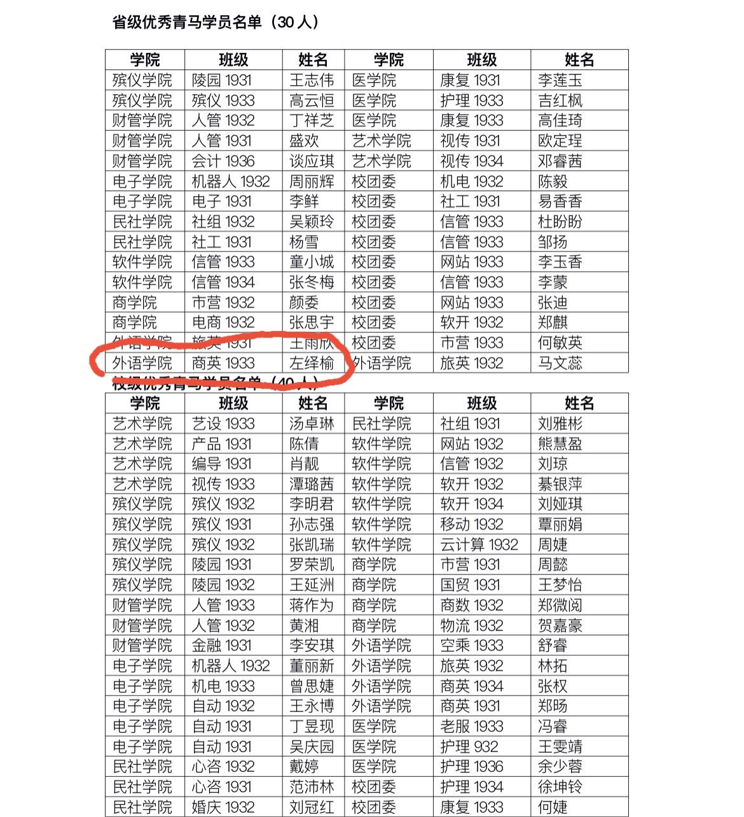

全国大学生英语竞赛三等奖：
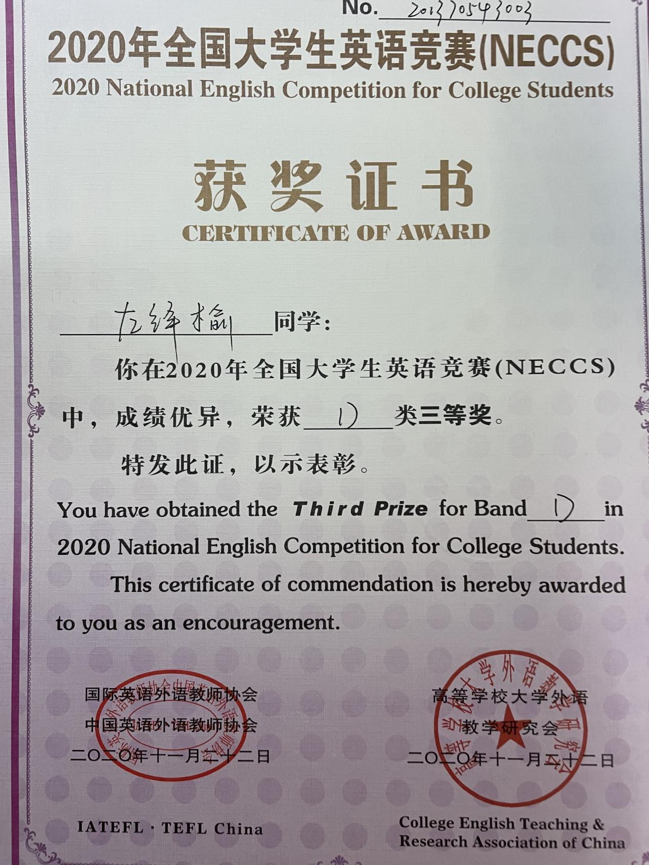

湖南省“互联网+”创新创业比赛二等奖：
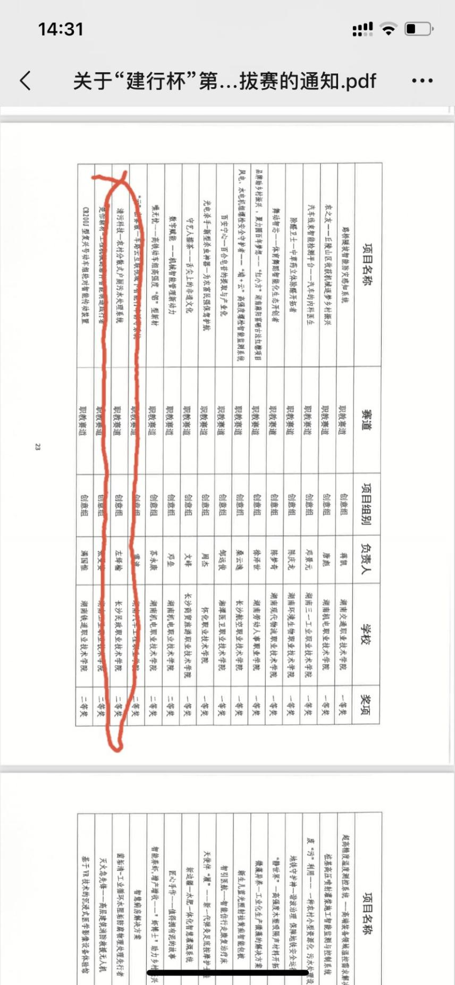

校级挑战杯三等奖：
